Informe: Diseño del Esquema Documental para Parranderos
A partir del contexto de la empresa Bebidas de los Andes y la necesidad de integrar MongoDB para soportar características de esquema flexible (comentarios y eventos).
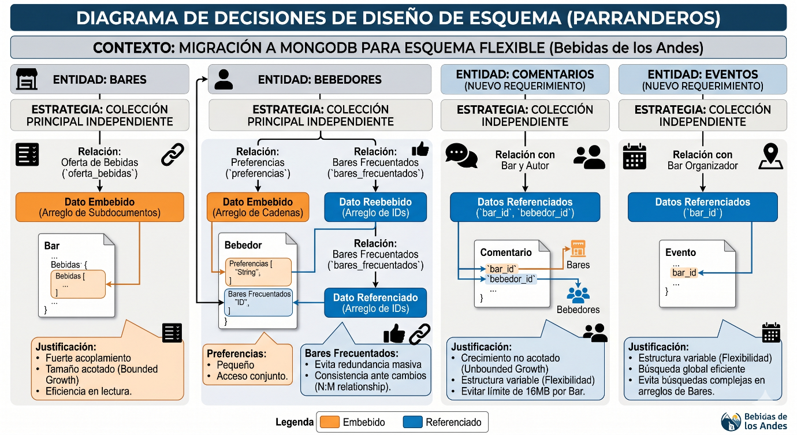
Figura 1. Diagrama de Decisiones de Diseño de Esquema

A continuación, se detalla la estrategia de modelado empleada.

Respuesta a las preguntas
¿Qué estrategia se utilizó para modelar cada entidad de Parranderos dentro de la base de datos documental? ¿Cuáles relaciones se modelaron como objetos embebidos y cuáles se modelaron cómo referencias?

La estrategia de modelado se basa en el principio de equilibrar el rendimiento de lectura con la flexibilidad y el ritmo de crecimiento de los datos, aprovechando la naturaleza schema-less (o de esquema flexible) de MongoDB.

Se analizan tanto las entidades ya existentes (Bares y Bebedores) como las entidades nuevas requeridas (Comentarios y Eventos).

1. Entidad: Bares
- Estrategia: Colección principal independiente (Bares).
- Objetos Embebidos: Se modeló la relación de las bebidas que ofrece el bar (oferta_bebidas) de forma embebida (como un arreglo de subdocumentos).
  - Justificación: La oferta de bebidas es información muy acoplada al bar. Generalmente, cuando la aplicación APEX consulta un bar, también necesita mostrar qué ofrece. Además, el menú de bebidas tiene un tamaño acotado (no crecerá infinitamente), por lo que embeberlo es la opción más eficiente para evitar operaciones conjuntas y costosas de base de datos.

2. Entidad: Bebedores
- Estrategia: Colección principal independiente (Bebedores).
- Objetos Embebidos: Se modeló la relación de preferencias como un arreglo embebido de cadenas de texto, ya que es información simple, de tamaño fijo/pequeño y de acceso conjunto al perfil del usuario.
- Referencias: La relación de los bares que un usuario visita (bares_frecuentados) se modeló como un arreglo de referencias (IDs de los bares).
  - Justificación: Embeber el documento completo de un bar dentro de un bebedor generaría una redundancia de datos masiva y problemas de consistencia (si un bar cambia de nombre, habría que actualizarlo en todos los bebedores que lo frecuentan). La referencia es la opción correcta para relaciones N:M (Muchos a Muchos).

3. Entidad: Comentarios (Nuevo Requerimiento)
- Estrategia: Colección independiente (Comentarios).
- Referencias: Se modela referenciando al bar (bar_id) y referenciando al autor (bebedor_id).
  - Justificación: El equipo técnico especificó la necesidad de permitir comentarios de estructura variable. Además, los comentarios sobre un bar representan un crecimiento no acotado (unbounded growth). Si se embebieran dentro del documento del Bar, se correría el riesgo de alcanzar rápidamente el límite de 16 MB por documento en MongoDB y se degradaría el rendimiento de la consulta del perfil del bar. Una colección separada usando referencias permite la flexibilidad necesaria y no impacta la carga base de los bares.

4. Entidad: Eventos (Nuevo Requerimiento)
- Estrategia: Colección independiente (Eventos).
- Referencias: Se modela referenciando al bar que organiza el evento (bar_id).
  - Justificación: Al igual que los comentarios, los eventos pueden tener estructuras y campos distintos dependiendo del tipo de evento (concierto, promoción de bebidas, fiesta temática, etc.). Modelarlos como documentos independientes referenciando al bar permite realizar búsquedas globales eficientes (ej. "Traer todos los eventos de la ciudad de Medellín para este viernes") sin necesidad de recorrer cada documento de la colección de Bares buscando en arreglos internos.

Implementación de Endpoints en FastAPI (PyMongo)
Para satisfacer los requerimientos de la API, se implementaron los siguientes endpoints interactuando con las colecciones comentarios_bares y eventos de MongoDB a través de PyMongo:
1. GET `/bares/{bar_id}/comentarios`
  - Realiza una consulta find({"bar_id": bar_id}) sobre la colección comentarios_bares.
  - Se asegura de transformar el _id de tipo ObjectId a str para que la respuesta pueda ser serializada a JSON correctamente por FastAPI.
2. POST `/bares/{bar_id}/comentarios`
  - Recibe los datos del comentario y les inyecta automáticamente el bar_id (proveniente de la ruta) y la fecha actual generada con datetime.now().isoformat().
  - Ejecuta insert_one(datos) sobre la colección comentarios_bares y retorna un mensaje de éxito junto con el ID generado.
3. GET `/bares/{bar_id}/eventos`
  - Realiza una consulta find({"bar_id": bar_id}) sobre la colección eventos.
  - Similar al de comentarios, convierte el _id de cada evento de ObjectId a formato str.
4. POST `/bares/{bar_id}/eventos`
  - Recibe la información del evento, e inyecta el bar_id de la ruta y un campo fecha_creacion empleando datetime.now().isoformat().
  - Ejecuta insert_one(datos) sobre la colección eventos y retorna el ID de la inserción.

Para evidenciar lo descrito anteriormente se puede ver las Figuras 2 y 3, donde se ve arreglo vacío [], indicando que la conexión a la base de datos fue exitosa pero aún no hay comentarios o eventos guardados para el bar 1.
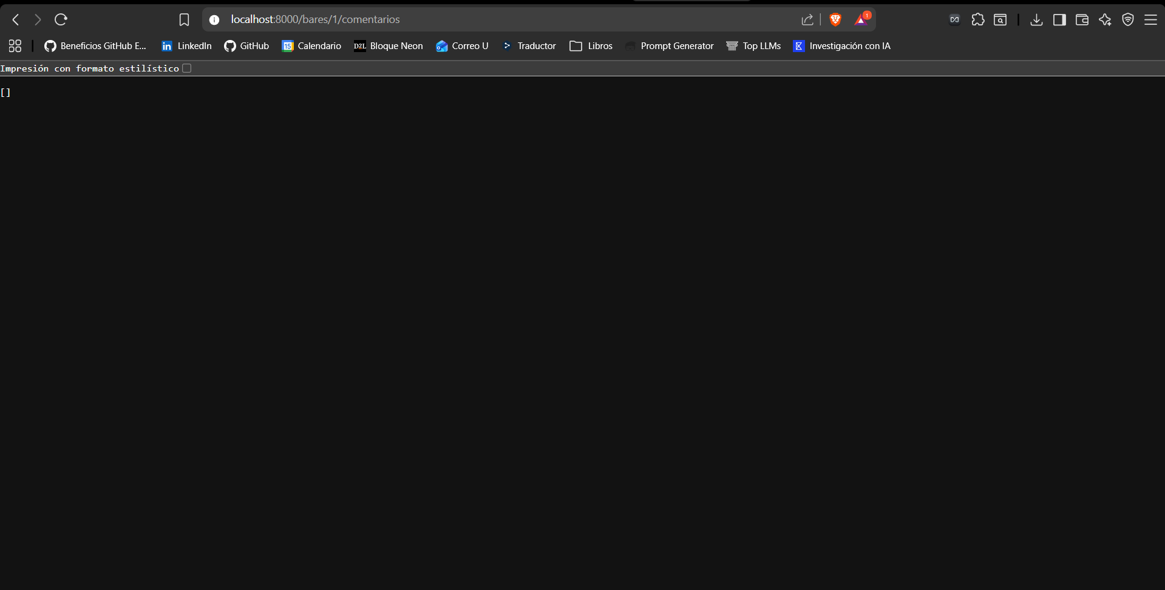
Figura 2. Evidencia de implementación de la entidad ‘comentarios’

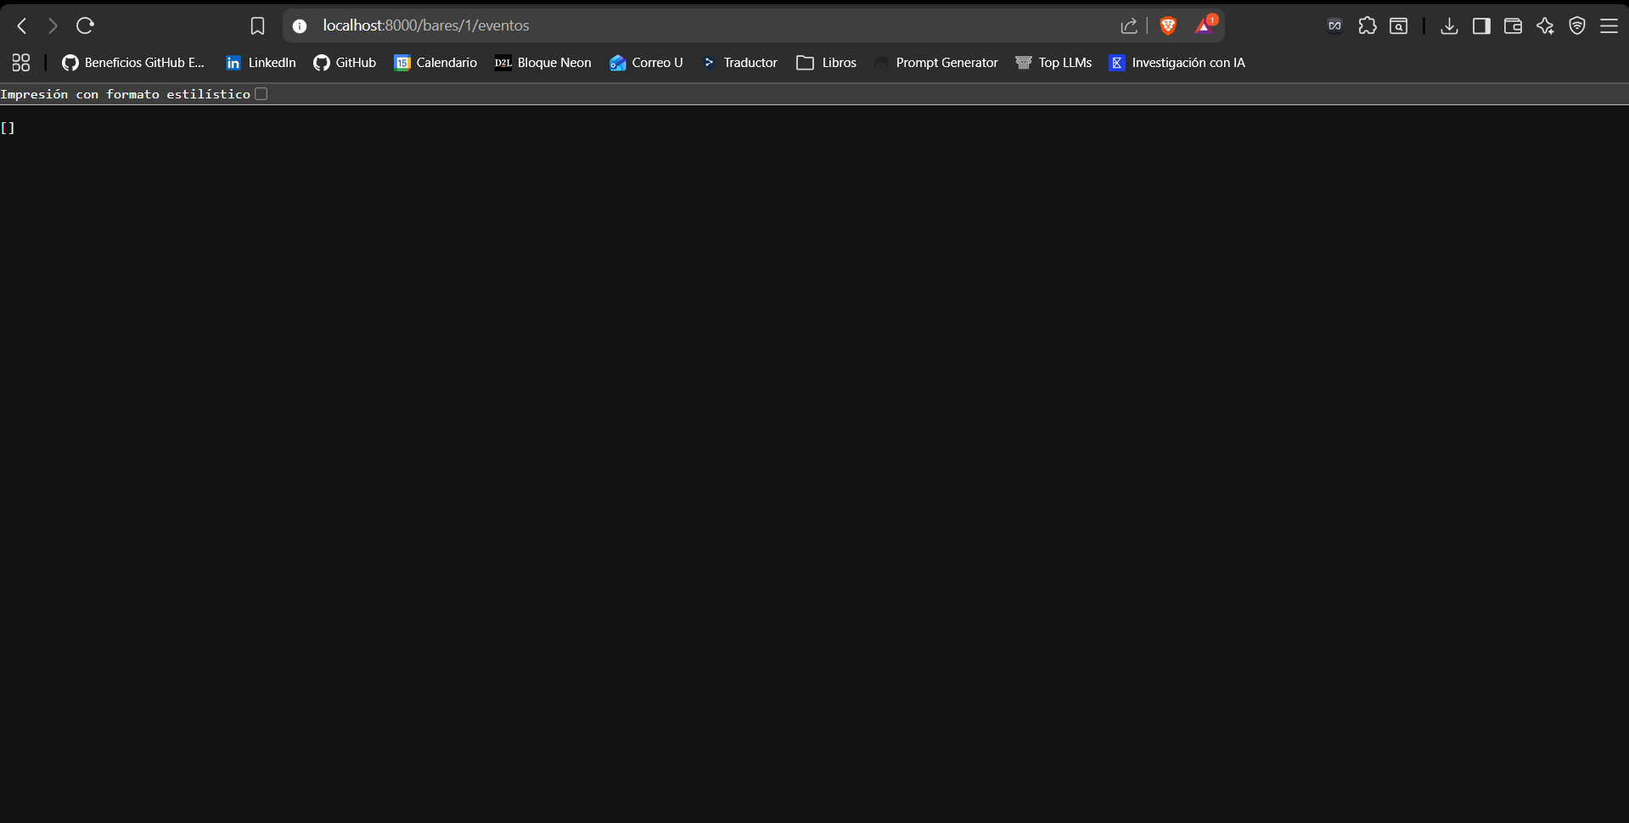
Figura 3. Evidencia de implementación de la entidad ‘eventos’

